CC11 Scheda creata il 7 aprile 2022; Ultimo aggiornamento: 16 marzo 2026
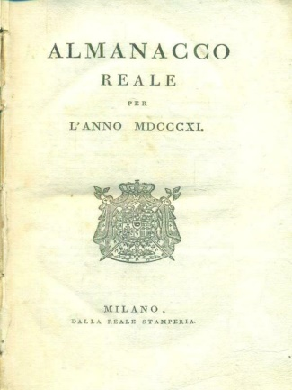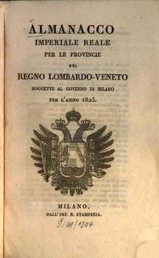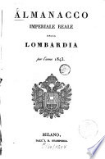
Descrizione storico-bibliografica
*Almanacco reale : per l'anno … - 1808-1813. - Milano : dalla Reale stamperia, [1807-1812] (Stampato per cura di L. Nardini, ispettore della Stamperia reale). – 6 volumi ; 24 cm. ((Annuale. - Sul frontespizio stemma xilogr. di Napoleone. - TO00170664
Editori: Stamperia reale <Milano>; Nardini, Leonardo
Copia digitale: 1808; 1811; 1812

*Almanacco imperiale reale per l'anno .... – 1817. - Milano : dall' Imp. R. Stamperia, 1817. – 1 volume ; 24 cm. ((Annuale. - LO11394578

*Almanacco imperiale reale per le provincie del Regno Lombardo-Veneto : soggette al governo di Milano per l'anno ... – 1820-1841. - Milano : I.R. Stamperia, [1819-1840]. – 22 volumi ; 24 cm. ((Annuale. - TO00163498
Copia digitale: 1820; 1825; 1834-1841

*Almanacco imperiale reale della Lombardia per l'anno... - 1842-1843. - Milano : I.R. Stamperia, [1842-1843]. – 2 volumi ; 23 cm. - USM1991573
Copia digitale: 1842-1843

*Manuale provinciale della Lombardia per l'anno .... - 1844. - Milano : I.R. Stamperia, 1844. - 1 volume ; 25 cm. ((Annuale. - MIL0581707
Copia digitale: 1844

*Manuale delle provincie lombarde. - 1845-1846. - Milano : Imperiale Regia Stamperia, 1845-1846. – 2 volumi. ((Annuale. - MIL0581709
Copia digitale 1846

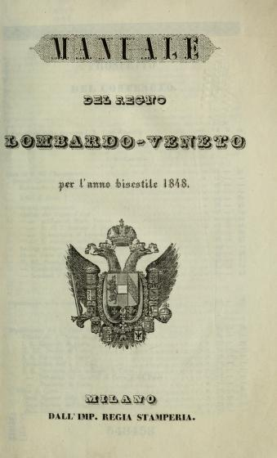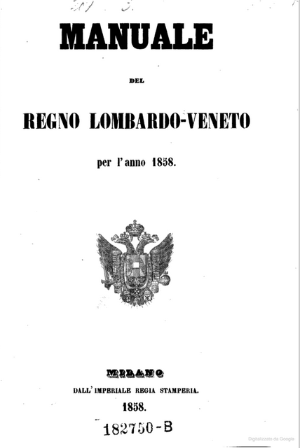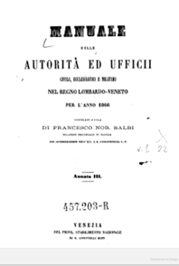
*Manuale del Regno lombardo-veneto per l'anno ... - Milano : Imp. Regia stamperia, 1847-1859. – 13 volumi ; 23 cm. ((Annuale. - IEI0107916
Copia digitale: 1847; 1848; 1856; 1857; 1858

*Manuale delle autorità ed ufficii civili nel Regno lombardo veneto per l'anno ... / compilato a cura di Francesco Balbi. – Annata 1. (1864)-annata 3. (1866). - Venezia : Stabilimento nazionale di G. Antonelli, [1864-1866]. – 3 volumi ; 25 cm. ((Annuale. - LO10465829
Variante del titolo: *Manuale delle autorità ed ufficii civili, ecclesiastici e militari nel Regno lombardo veneto per l'anno ..., dal 1866
Curatore: Balbi, Francesco <sec. 19.-20.>
Autore: Lombardo-Veneto <Regno>
Copia digitale: 1866

Autore: Lombardo-Veneto <Regno>
Soggetti: Regno Italico <1805-1814> - Guide - 1808-1813; Lombardo-Veneto - Amministrazione - 1817-1866; Lombardo-Veneto – Guide – 1817-1866

